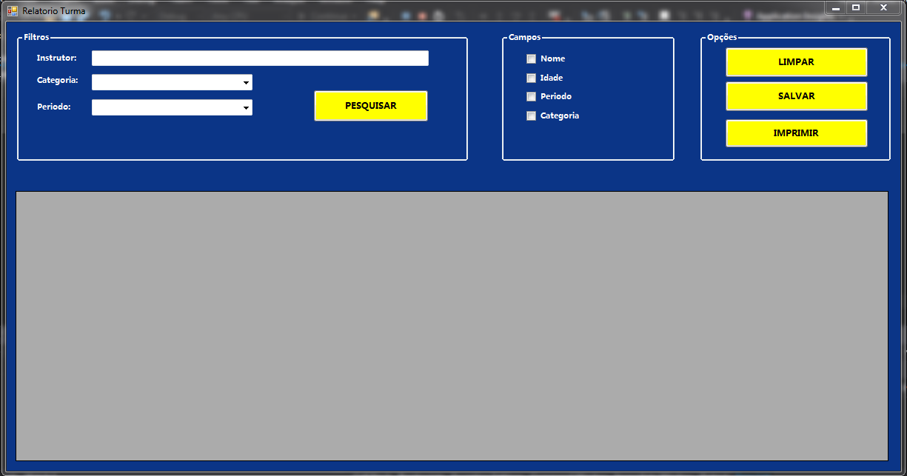

|  |  |  |  |  |
| --- | --- | --- | --- | --- |
| **CT NO.** | **Gerar Relatório de funcionário** | | | |
| **1** | **Verificar a geração do relatório** | | | |
| **PRÉ-CONDIÇÕES** | | | | |
| **Não tem** | | | | |
| **ENTRADA1** | | **ENTRADA2** | **ENTRADA3** | **ENTRADA4** |
| **INSTRUTOR** | | **CATEGORIO** | **PERIODO** | **CAMPOS** |
| **ENTRADA5** | | **ENTRADA6** |  |  |
| **BOTÃO** | | **BOTÃO** |  |  |
| **SAÍDAS ESPERADAS** | | | | |
| **RELATORIO GERADO** | | | | |

|  |  |  |  |  |
| --- | --- | --- | --- | --- |
| **CT NO.** | **Gerar Relatório de funcionário** | | | |
| **2** | **Tentar pesquisar por um registro inexistente** | | | |
| **PRÉ-CONDIÇÕES** | | | | |
| **Não tem** | | | | |
| **ENTRADA1** | | **ENTRADA2** | **ENTRADA3** | **ENTRADA4** |
| **INSTRUTOR** | | **CATEGORIA** | **PERIODO** | **CAMPOS** |
| **ENTRADA5** | |  |  |  |
| **BOTÃO** | |  |  |  |
| **SAÍDAS ESPERADAS** | | | | |
| **NENHUM REGISTRO ENCONTRADO** | | | | |

|  |  |  |  |  |
| --- | --- | --- | --- | --- |
| **CT NO.** | **Gerar Relatório de funcionário** | | | |
| **3** | **Gerar Relatório de todos os clientes** | | | |
| **PRÉ-CONDIÇÕES** | | | | |
| **Não tem** | | | | |
| **ENTRADA1** | | **ENTRADA2** | **ENTRADA3** |  |
| **BOTÃO** | | **CAMPOS** | **BOTÃO** |  |
| **SAÍDAS ESPERADAS** | | | | |
| **RELATORIO GERADO** | | | | |

|  |  |  |  |  |
| --- | --- | --- | --- | --- |
| **CT NO.** | **Gerar Relatório de funcionário** | | | |
| **4** | **Gerar Relatório sem nenhum campo selecionado** | | | |
| **PRÉ-CONDIÇÕES** | | | | |
| **Não tem** | | | | |
| **ENTRADA1** | | **ENTRADA2** | **ENTRADA3** | **ENTRADA4** |
| **INSTRUTOR** | | **CATEGORIA** | **PERIODO** | **BOTÃO** |
| **ENTRADA5** | |  |  |  |
| **BOTÃO** | |  |  |  |
| **SAÍDAS ESPERADAS** | | | | |
| **RELATORIO GERADO** | | | | |

|  |  |  |  |  |  |
| --- | --- | --- | --- | --- | --- |
| **TESTE No.** | **INSTRUTOR** | **CATEGORIA** | **PERIODO** | **CAMPOS** | **BOTÃO** |
| **1** | **MAX** | **MIRIM** | **SEGUNDA** | **PERIODO, NOME** | **PESQUISA** |
| **TESTE No.** | **BOTÃO** | **SAIDA ESPERADO** |  |  |  |
| **1** | **IMPRIMIR** | **IMPRIMIR RELATORIO** |  |  |  |
| **TESTE No.** | **INSTRUTOR** | **CATEGORIA** | **PERIODO** | **CAMPOS** | **BOTÃO** |
| **2** | **TIÃO** | **JUNIOR** | **TERÇA** | **NOME** | **PESQUISA** |
| **TESTE No.** | **SAIDA ESPERADO** |  |  |  |  |
| **2** | **REGISTRO INEXISTE** |  |  |  |  |
| **TESTE No.** | **INSTRUTOR** | **CATEGORIA** | **PERIODO** | **CAMPOS** | **BOTÃO** |
| **3** | **N/D** | **N/D** | **N/D** | **TELEFONE, ENDEREÇO** | **PESQUISA** |
| **TESTE No.** | **BOTÃO** | **SAIDA ESPERADO** |  |  |  |
| **3** | **IMPRIMIR** | **RELATORIO**  **GERADO** |  |  |  |
| **TESTE No.** | **NOME** | **CATEGORIA** | **PERIODO** | **CAMPOS** | **BOTÃO** |
| **4** | **NANINI** | **JUNIOR** | **RIVER** | **N/D** | **PESQUISA** |
| **TESTE No.** | **BOTÃO** | **SAIDA ESPERADO** |  |  |  |
| **4** | **IMPRIMIR** | **RELATORIO**  **GERADO** |  |  |  |

|  |  |  |  |  |  |  |
| --- | --- | --- | --- | --- | --- | --- |
| **Aplicado em** | **Aplicado**  **por** | **Quantidade**  **de falhas** | **Depurado por** | **Reaplicado**  **Em** | **Reaplicado**  **por** | **Quantidade**  **de falhas** |
|  |  |  |  |  |  |  |